Новикова С. А. Д/с «Дельфин» № 3.
Игра "Собери паровозик по признакам"
Цель: Игра направлена на формирование у детей дошкольного возраста умения находить сходство между объектами, сравнивать объекты по нескольким различным признакам; развитие воображения. Воспитывать у детей умение выслушивать товарищей, дожидаться своей очереди, не выкрикивать, следовать правилам.
Описание: пособие состоит из набора картинок (одной из них является паровоз) знаки признаков, вагончиков, т.е. картинок.
Ход игры: Воспитатель предлагает ребёнку после картинки паровозика поставить любую следующую картинку и соединить её с паровозиком с помощью знака - признака. Ребёнок называет, чем похожи по данному признаку паровозик и следующая картинка (такая же, как).
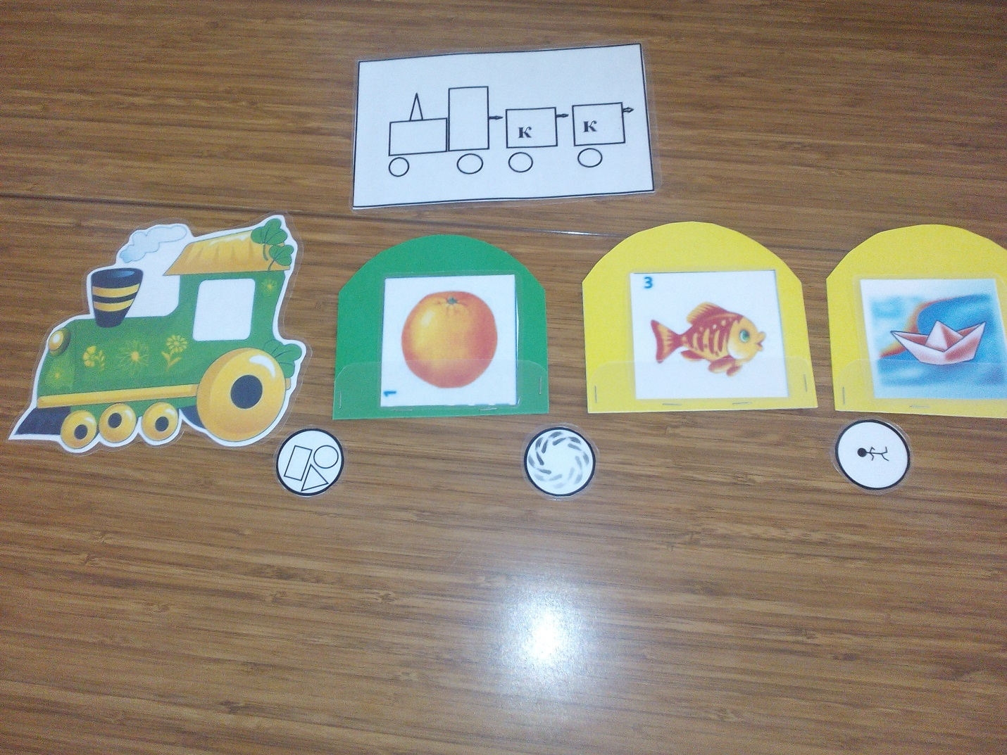

Игра " Круг вопросов"
Цель: упражнять в умении задавать вопросы различной направленности. Учить использовать в вопросе имя признака.
Ход игры: На рабочем поле дети выкладывают имя признака – объект - вопрос и отвечают на поставленный вопрос. Уточнить с детьми о название вопроса.
У нас есть рабочее поле, знаки признаков и карточки с объектами.
Скажите, пожалуйста. Знак какого вопроса.?
Какой вопрос дарит нам знак?
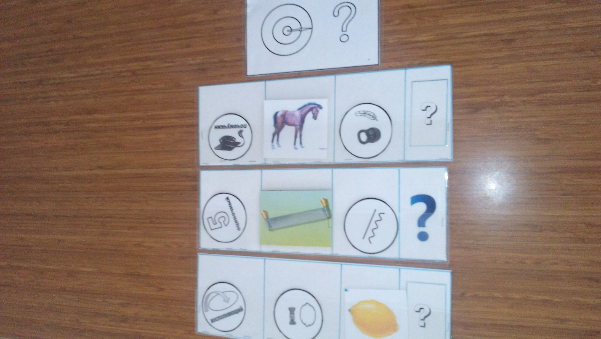

Игра «Установи связь между объектами»
Причина и следствие в прятки играли.
Друг друга они постоянно искали.
А мы им поможем скорее найтись
И на дорожке причинной сойтись
Цель: установление причинно-следственной цепочки по одному составляющему. Учить определять признак, изменившийся у следствия. Закреплять умение устанавливать открытые причинно-следственные связи.
Ход игры: детям предлагается рабочее поле, на котором находится одно из составляющих (причина-следствие). Потом дети подбирают из предложенных карточек. После восстановления причинной дорожки, дети определяют, какой признак причины повлиял на следствие, а так же какой признак изменился у следствия, и выставляют их на дорожку.
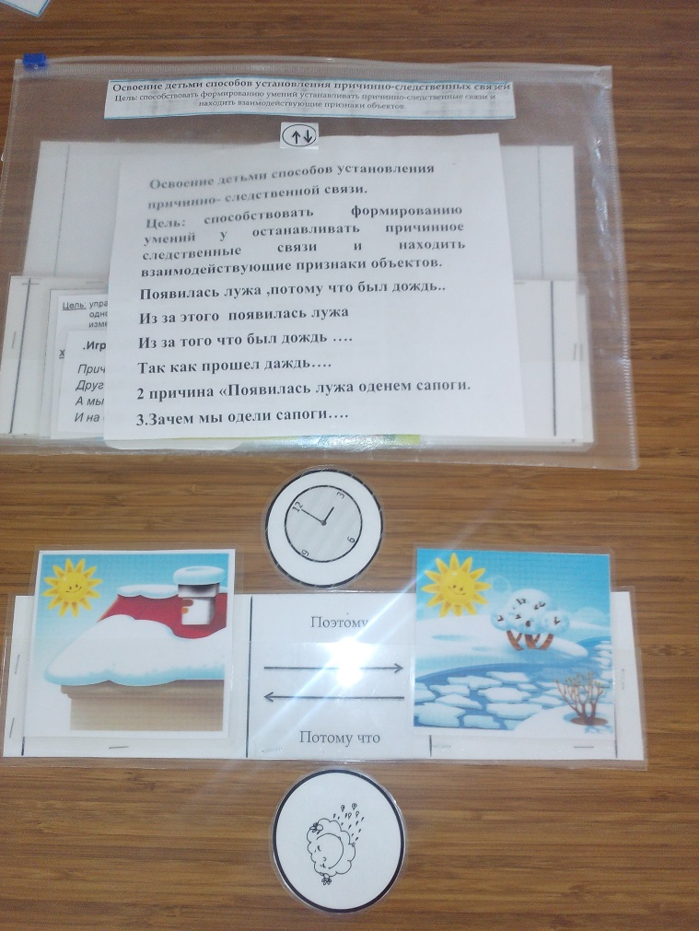

Игра " Найди свое место"
Цель: упражнять детей в классификации объектов окружающего мира на рукотворный и природный мир. Природный мир дети подразделяют на живую и не живую природу. Закреплять знания детей о классификационных группах.
Ход игры: дети классифицируют объекты на группы: рукотворного мира, на живую и неживую природу. Дети берут карточки с объектами и разбегаются в пространстве:
Мы по миру разбежались и друг с другом все смешались,
А сейчас не зевай и свой домик занимай.
Дети раскладывают карточки в определённые сектора "модели мира".
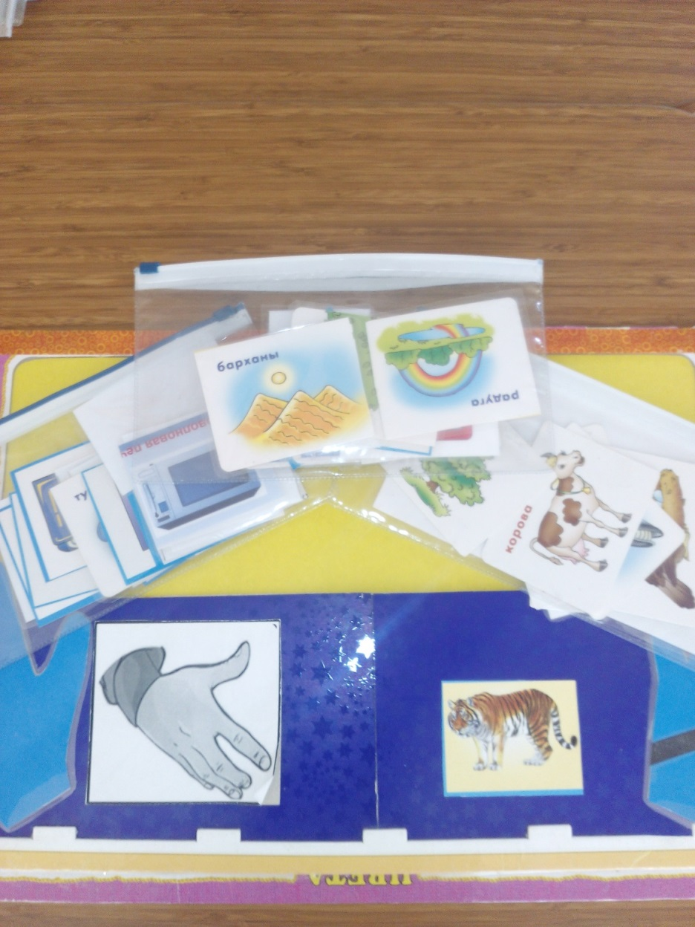

Игра: «Какие действия выполняет объект».
Цель: Учить детей подбирать глаголы к действию объекта.
Ход игры: Коробка с объектами. Воспитатель достает и спрашивает это кто или что?
Какой мир, какого периода, Если место объекта в природе, в цирке.
Какие действия?

